DT640桌跑藍芽測試步驟說明

1.開啟Android版本的Nrf Connect.

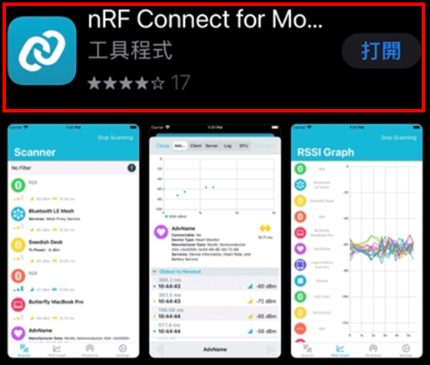

2. Scan掃描, Connect連結 I Movr 藍芽名稱

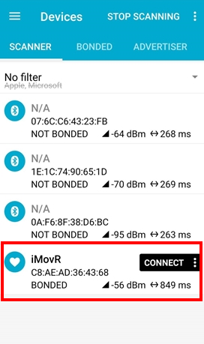

3.直接找到treadmill data位置,觀看資料顯示.

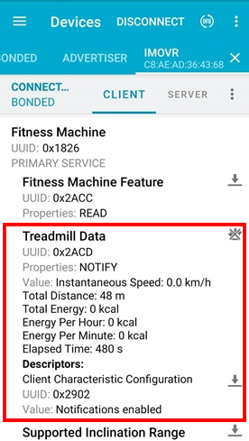

4. 找到Fitness Machine Control point位置

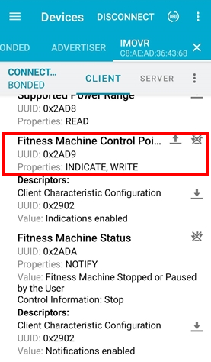

5.按下上鍵修改命令碼:00要求控制

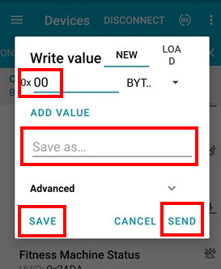

6.觀看要求控制success

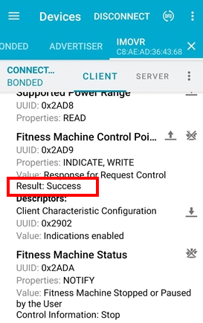

7. 再次按上鍵修改命令碼:07要求控制START啟動

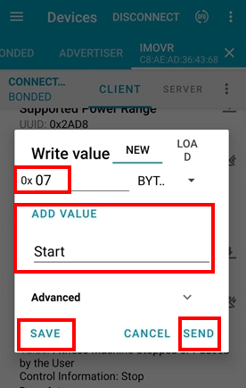

8. 再次按上鍵修改命令碼:0801要求控制STOP停止

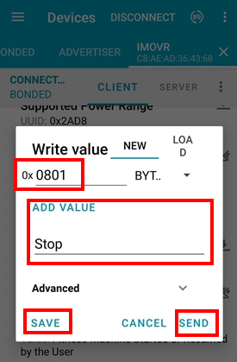

9.可以觀看顯示停止成功Stop success

